Приложение

к договору №

от________________________

|  |  |
| --- | --- |
| СОГЛАСОВАНО | УТВЕРЖДАЮ |
| Сторона ЗАКАЗЧИКА  Афраймович Л. Г.  «03» марта 2018 г. | Сторона ИСПОЛНИТЕЛЯ  Кукушкина Д. М.  «03» марта 2018 г. |

**Методики испытаний**

**по научно-исследовательской работе**

Реконструкция 3D модели поверхности микроскопического объекта по серии изображений

**(Шифр ПО «Get3DModel»)**

2018

# Основные понятия и примеры

# Термины и определения

* *Get3DModel* – разрабатываемый в рамках текущей НИР ([1]) программный модуль реконструкции 3D модели поверхности микроскопического объекта по серии изображений;
* *Тривиальные примеры* – примеры входных данных; набор изображений одинакового размера (формат .png размером не больше 1К), полученный микросъемкой одного и того же объекта с разной высоты;
* *Комбинированные (сложные) примеры -* примеры входных данных; набор изображений одинакового размера (формат .png размером не больше 4К), полученный микросъемкой одного и того же объекта с разной высоты, содержащие в себе комбинации сложных для анализа фрагментов (блики, размытость, затемнения и тд.);

# Тривиальные примеры

Картинки формата .png размером не более 1К.

*Образцы:*

test3x3 test_conus test_QS test_torus

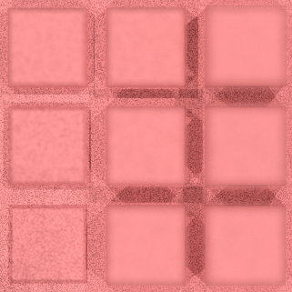  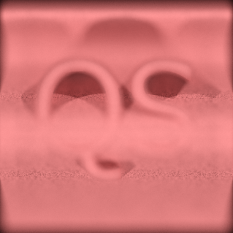 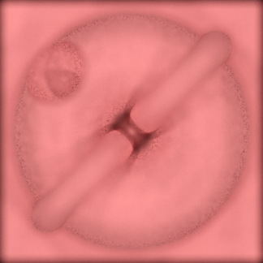

*Эталоны:*

Файлы формата .dat, содержащие матрицу размера, соответствующего входной картинке, где номера строк/столбцов матрицы – координаты точек, ячейки матрицы – высоты соответствующих точек.

# Комбинированные (сложные) примеры

Картинки формата .png размером не более 4К

*Образец:*

trench_png

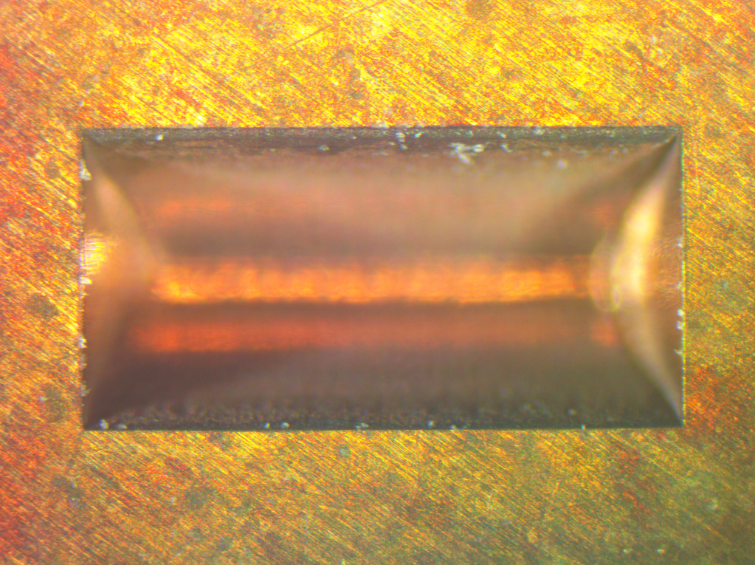

*Эталон:*

Метрики, предоставленные Заказчиком

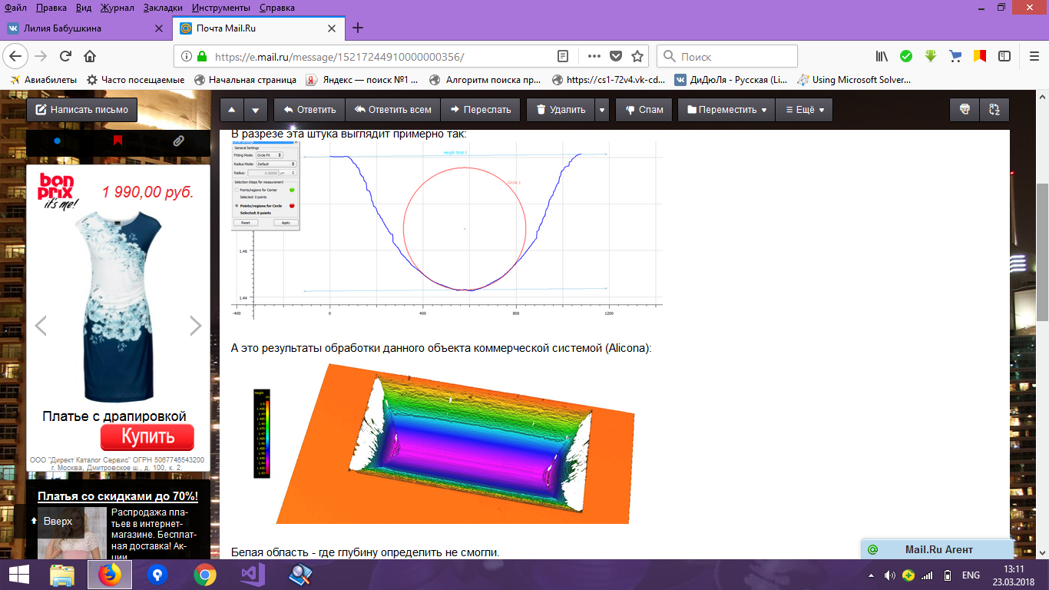

# Файлы формата .camera

параметры оптической системы, при помощи которой были получены изображения поверхности микроскопического объекта (фокусное расстояние, наблюдаемая ширина в фокусе, коэффициент для вычисления абсолютной высоты фокуса);

Пример .bat файла:

Эвристика1.exe C:\projectBabushkina\docs\Docs and files from customer\test_3x3\общая_папка_1

Эвристика2.exe C:\projectBabushkina\docs\Docs and files from customer\test_3x3\общая_папка_2

## A1. Проверка генерации координат точек принадлежащей поверхности восстанавливаемых объектов

В данном разделе подтверждается:

* возможность генерации координат точек принадлежащих поверхности восстанавливаемых объектов – подтверждается работоспособностью программы;
* возможность приема в качестве входных данных параметры оптической системы, при помощи которой были получены изображения поверхности микроскопического объекта (фокусное расстояние, наблюдаемая ширина в фокусе, коэффициент для вычисления абсолютной высоты фокуса) – подтверждается тестированием, с использованием соответствующих входных данных;
* возможность приема в качестве входных данных набор изображений одинакового размера, полученный микросъемкой одного и того же объекта с разной высоты – подтверждается тестированием, с использованием соответствующих входных данных;
* возможность по изображению с помощью базового алгоритма генерировать координаты точек принадлежащих поверхности восстанавливаемых объектов, принадлежащих поверхности восстанавливаемых объектов в качестве выходных данных;
* возможность формирования результатов работы базового алгоритма, а именно координаты точек в соответствующий файлe стандартного формата OBJ, а восстановленное изображение объекта с высокой глубиной резкости – в файл формата PNG, в качестве выходных данных;
* соответствие API разрабатываемого программного средства генерации с API, согласованным с заказчиком.

Проверка осуществляется методом запуска консольного приложения Get3DModel из командной строки (под ОС Windows). Соответствие API подтверждается просмотром текста программы согласно «РЕКОНСТРУКЦИЯ 3D МОДЕЛИ ПОВЕРХНОСТИ МИКРОСКОПИЧЕСКОГО ОБЪЕКТА ПО СЕРИИ ИЗОБРАЖЕНИЙ»..

Приложение «Get3DModel» предназначено для получения 3D модели из серии изображений поверхности объекта, полученных оптической системой с малой глубиной резкости на разной высоте.

**Запуск пакета тестов разбиения на виртуальные блоки**

* Запуск программы происходит в файле формата .bat, файл в автоматическом режиме последовательно запускает файл.exe с нужно эвристикой для поиска разбиения на блоки программу Get3DModel для всех тестовых объектов из базы тестов и сохраняет результаты эвристики в файл out_имя_папки_1.obj. Для запуска пакета тестов и анализа результатов работы программы необходимо:

Шаг 1. Установить текущей папку 3Dtests и запустить файл .bat.

Шаг 2. Через пробел указываем полный путь к входным данным (папка, в которой содержится папка с картинками и файл настроек .camera), который в свою очередь запускает .exe файл с нужно эвристикой.

Пример Эвристика1.exe C:\projectBabushkina\docs\Docs and files from customer\test_3x3\общая_папка_1

Шаг 3. Открыть для просмотра средствами любого текстового редактора файл out_имя_папки_1.obj.

**Анализ результатов разбиения**

Проверка работоспособности программы «Get3DModel» состоит в просмотре и сопоставлений результатов генерации координат точек, принадлежащих поверхности восстанавливаемых объектов, равномерно распределенных по исследуемой области с эталонными значениями.

Для анализа результатов предполагается учитывать:

* файл формата .obj;
* время выполнения программы;
* метрики сравнения полученного результата с эталоном (true/false);

В таблице 1 приведены эталонные результаты разбиения, полученные экспертным образом.

Таблица 1– таблица с эталонными результатами генерации координат точек

|  |  |  |  |
| --- | --- | --- | --- |
| Тест | | Ожидаемый результат | |
| Время выполнения | Результат метрики | Время выполнения | Результат метрики |
|  |  |  |  |
|  |  |  |  |

Успешным результатом считается согласованный результат работы программы с эталонными значениями по всем тестам. В противном случае результат работы программы признается неуспешным. Требование по быстродействию разработанных алгоритмов считается выполненным при условии прохождения методики менее чем за 15 минут (N тестовых случаев не более 5 минут каждый) на АРМ, с характеристиками, не хуже указанных в разделе 4.4 ТЗ.

**А2. Проверка генерации координат точек принадлежащих поверхности восстанавливаемых объектов, равномерно распределенных по исследуемой области при минимальных требованиях.**

В данном разделе подтверждается возможность генерации координат точек принадлежащих поверхности восстанавливаемых объектов, равномерно распределенных по исследуемой области при минимальном разрешении изображения, а так же при минимальном наборе этих самых изображений.

Проверка осуществляется методом запуска .bat файла с параметром ".camera_2" с нужной нам эвристикой (под ОС Windows 7), который обеспечивает запуск интегрированного в код теста.

Цель теста проверить работу способность данной программы при минимальной загрузки алгоритма входными данными. Убедиться в правильности работы данного метода.

Проверка осуществляется методом запуска консольного приложения Get3DModel из командной строки (под ОС Windows). Соответствие API подтверждается просмотром текста программы согласно «РЕКОНСТРУКЦИЯ 3D МОДЕЛИ ПОВЕРХНОСТИ МИКРОСКОПИЧЕСКОГО ОБЪЕКТА ПО СЕРИИ ИЗОБРАЖЕНИЙ».

**Запуск пакета тестов разбиения на виртуальные блоки**

* Запуск программы происходит в файле формата .bat, файл в автоматическом режиме последовательно запускает файл.exe с нужно эвристикой для поиска разбиения на блоки программу Get3DModel для всех тестовых объектов из базы тестов и сохраняет результаты эвристики в файл out_имя_папки_2.obj. Для запуска пакета тестов и анализа результатов работы программы необходимо:

Шаг 1. Установить текущей папку 3Dtests и запустить файл .bat.

Шаг 2. Через пробел указываем полный путь к входным данным (папка, в которой содержится папка с картинками и файл настроек .camera_2), который в свою очередь запускает .exe файл с нужно эвристикой.

Пример Эвристика2.exe C:\projectBabushkina\docs\Docs and files from customer\test_3x3\общая_папка_2

Шаг 3. Открыть для просмотра средствами любого текстового редактора файл out_имя_папки_2.obj.

**Анализ результатов разбиения**

Проверка работоспособности программы «Get3DModel» состоит в просмотре и сопоставлений результатов генерации координат точек, принадлежащих поверхности восстанавливаемых объектов, равномерно распределенных по исследуемой области с эталонными значениями.

Для анализа результатов предполагается учитывать:

* файл формата .obj;
* время выполнения программы;
* метрики сравнения полученного результата с эталоном (true/false);

В таблице 2 приведены эталонные результаты разбиения, полученные экспертным образом.

Результат работы теста выводится на консоль. Тест считается успешно пройденным, если результат вывода совпадает с эталонным значением, приведённым в таблице 2, и время работы алгоритма не превысило в среднем .

Таблица 2– таблица с эталонными результатами генерации координат точек

|  |  |  |  |
| --- | --- | --- | --- |
| Тест | | Ожидаемый результат | |
| Время выполнения | Результат метрики | Время выполнения | Результат метрики |
|  |  |  |  |
|  |  |  |  |

**A3. Проверка генерации координат точек принадлежащих поверхности восстанавливаемых объектов, равномерно распределенных по исследуемой области при максимальных требованиях.**

В данном разделе подтверждается возможность генерации координат точек принадлежащих поверхности восстанавливаемых объектов, равномерно распределенных по исследуемой области при максимальном разрешении изображения, а так же при максимальном наборе этих самых изображений.

Проверка осуществляется методом запуска .bat файла с параметром ".camera_3" с нужной нам эвристикой (под ОС Windows 7), который обеспечивает запуск интегрированного в код теста.

Цель теста проверить работу способность данной программы при полной загрузки алгоритма входными данными. Убедиться в правильности работы данного метода.

Проверка осуществляется методом запуска консольного приложения Get3DModel из командной строки (под ОС Windows). Соответствие API подтверждается просмотром текста программы согласно «РЕКОНСТРУКЦИЯ 3D МОДЕЛИ ПОВЕРХНОСТИ МИКРОСКОПИЧЕСКОГО ОБЪЕКТА ПО СЕРИИ ИЗОБРАЖЕНИЙ».

**Запуск пакета тестов разбиения на виртуальные блоки**

* Запуск программы происходит в файле формата .bat, файл в автоматическом режиме последовательно запускает файл.exe с нужно эвристикой для поиска разбиения на блоки программу Get3DModel для всех тестовых объектов из базы тестов и сохраняет результаты эвристики в файл out_имя_папки_3.obj. Для запуска пакета тестов и анализа результатов работы программы необходимо:

Шаг 1. Установить текущей папку 3Dtests и запустить файл .bat.

Шаг 2. Через пробел указываем полный путь к входным данным (папка, в которой содержится папка с картинками и файл настроек .camera_3), который в свою очередь запускает .exe файл с нужно эвристикой.

Пример Эвристика3.exe C:\projectBabushkina\docs\Docs and files from customer\test_4Кx4К\общая_папка_3

Шаг 3. Открыть для просмотра средствами любого текстового редактора файл out_имя_папки_3.obj.

**Анализ результатов разбиения**

Проверка работоспособности программы «Get3DModel» состоит в просмотре и сопоставлений результатов генерации координат точек, принадлежащих поверхности восстанавливаемых объектов, равномерно распределенных по исследуемой области с эталонными значениями.

Для анализа результатов предполагается учитывать:

* файл формата .obj;
* время выполнения программы;
* метрики сравнения полученного результата с эталоном (true/false);

Тест считается успешно пройденным, если результат вывода совпадает с эталонным значением, приведённым в таблице 3, и время работы алгоритма не превысило в среднем .

Таблица 3– таблица с эталонными результатами генерации координат точек

|  |  |  |  |
| --- | --- | --- | --- |
| Тест | | Ожидаемый результат | |
| Время выполнения | Результат метрики | Время выполнения | Результат метрики |
|  |  |  |  |
|  |  |  |  |

## A4. Проверка функционирования программной компоненты под ОС Windows 7.

В данном разделе подтверждается возможность функционирования программной компоненты под ОС Windows 7.

Факт функционирования программной компоненты под ОС Windows подтверждается тестами, описанными в разделах А.1 – A.3.

Если все тесты пройдены, следовательно, продукт отвечает всем своим требованиям перед заказчиком. Данный образец программы можно быть направлен в опытную эксплуатацию.

|  |  |  |  |  |  |  |  |  |  |
| --- | --- | --- | --- | --- | --- | --- | --- | --- | --- |
| **Лист регистрации изменений** | | | | | | | | | |
| Изм. | Номера листов (страниц) | | | | Всего  листов (страниц)  в доку-  менте | Номер  докумен- та | Входящий  номер сопро- водительного документа и дата | Под-пись | Да- та |
| изменен- ных | заменен-ных | новых | аннули-рован- ных |
|  |  |  |  |  |  |  |  |  |  |
|  |  |  |  |  |  |  |  |  |  |
|  |  |  |  |  |  |  |  |  |  |
|  |  |  |  |  |  |  |  |  |  |
|  |  |  |  |  |  |  |  |  |  |
|  |  |  |  |  |  |  |  |  |  |
|  |  |  |  |  |  |  |  |  |  |
|  |  |  |  |  |  |  |  |  |  |
|  |  |  |  |  |  |  |  |  |  |
|  |  |  |  |  |  |  |  |  |  |
|  |  |  |  |  |  |  |  |  |  |
|  |  |  |  |  |  |  |  |  |  |
|  |  |  |  |  |  |  |  |  |  |
|  |  |  |  |  |  |  |  |  |  |
|  |  |  |  |  |  |  |  |  |  |
|  |  |  |  |  |  |  |  |  |  |
|  |  |  |  |  |  |  |  |  |  |
|  |  |  |  |  |  |  |  |  |  |
|  |  |  |  |  |  |  |  |  |  |
|  |  |  |  |  |  |  |  |  |  |
|  |  |  |  |  |  |  |  |  |  |
|  |  |  |  |  |  |  |  |  |  |
|  |  |  |  |  |  |  |  |  |  |
|  |  |  |  |  |  |  |  |  |  |